Основы систем мобильной связи (ПОМС)

Отчет по

Практической работе №1

Студент: Любимов К. А.
Группа: ИА-331

Новосибирск, 2025
Содержание

Основы систем мобильной связи (ПОМС) 1
Отчет по 1
Практической работе №1 1
Цель 2
Задачи: 2
Краткие теоретические сведения 5
Исходные данные 5
Ход работы 5
1) Генерация и визуализация сигнала 5
2) Определить максимальную частоту в спектре данного сигнала. 6
3) Определить минимальную необходимую частоту дискретизации полученного сигнала (теорема Котельникова). 6
4) Оцифровка сигнала 6
5) Дискретное преобразование Фурье 7
6) Восстановление оригинального сигнала 8
7) Увеличиваем частоту дискретизации в 4 раза 10
8) 8-12 11

Цель: получить представление о формах радиосигналов, их частотном и временном представлении, а также о преобразованиях Фурье и аналогово-цифровых преобразованиях сигналов, частоте дискретизации сигналов.

Задачи:
- Необходимо сгенерировать и визуализировать (вывести на график) непрерывный сигнал, в соответствии с вариантом (таблица 1). Номер варианта – порядковый номер в журнале группы. (Мой вариант - 17)
- Определить максимальную частоту в спектре данного сигнала.
- Определить минимальную необходимую частоту дискретизации полученного сигнала (теорема Котельникова).
- Оцифровать сигнал с полученной частотой дискретизации, выбрав требуемое число отсчетов сигнала на длительности 1 секунда, сохранить полученные значения в массив, пока, не озадачиваясь разрядностью АЦП, просто выбранные с частотой дискретизации значения с теми уровнями, которые имеет функция в полученных точках.
- Выполнить прямое дискретное преобразование Фурье для массива временных отсчетов сигнала и оценить ширину данного спектра. А также объем памяти, требуемый для хранения данного массива (тип переменных в массиве – на ваше усмотрение, float, int и пр.).
- Восстановите оригинальный аналоговый сигнал по массиву имеющихся у вас отсчетов, соединив их непрерывной линией и оцените визуальное сходство оригинального сигнала и восстановленного после оцифровки.
- Увеличьте частоту дискретизации в 4 раза и проделайте задания из п.4-6.
- Запишите аудиофайл со своим голосом (например, в формате wav). Проанализируйте визуально спектр голоса, используя, например, приложение 12 Audacity (вкладки Анализ -> График спектра). Определите максимальную частоту в спектре данного сигнала и выберите требуемую для оцифровки частоту дискретизации.
- Используя библиотеки работы со звуком Matlab (или Pyton) проанализируйте имеющуюся у вас запись голоса. Считайте аудиофайл с помощью функции Matlab (файл с голосом должен лежать в рабочей директории Matlab): [y, Fs] = audioread(‘voice.wav'); где y – это массив отсчетов голоса, а Fs – частота дискретизации или семплирования, которая определяется в Matlab для данного файла.
- Определите частоту дискретизации, которая была использована при записи голоса на цифровой носитель. Для этого возьмите количество элементов в файле с записью и разделите на длительность записи в секундах. Например, если у вас файл состоит из 441 000 элементов (отсчетов) и имеет длительность 10 секунд, то частота дискретизации Fs будет равна 441 000/10 = 44 100 Гц. Сравните вычисленное значение с тем, что выводится в Matlab для Fs.
- Проредите полученный массив y с помощью функции downsample (иными словами – уменьшите частоту дискретизации) и воспроизведите полученный сигнал с помощью matlab-функции play() или ее аналогами в других языках программирования. Обратите внимание на качество звучания при неверно взятой частоте дискретизации: y1=downsample(y, 10); % прореживаем массив y, оставляя лишь каждый 10й отсчет
  - zvuk = audioplayer(y1,Fs/10); %создаем объект gong типа audioplayer
  - play(zvuk); %воспроизводим звук
  - plot(y1); %визуализируем амплитуду сигнала на графике в зависимости от времени
  - Чтобы остановить воспроизведение звука, введите stop(zvuk) в командную строку.
- Выполните прямое дискретное преобразование Фурье для оригинального звучания и для прореженного сигнала, выведите на график амплитудный спектр сигнала, определите его ширину. Пример подобного графика показан на рисунке 8.
- Оцените влияние разрядности АЦП на спектр сигнала. Для этого нужно написать функцию, которая бы округляла значения отсчетов сигнала, заданного в вашем варианте, до какого-то числа, определяемого разрядностью АЦП. Допустим если у АЦП всего 3 разряда, то диапазон возможных дискретных значений амплитуд временных отсчетов сигнала – это 0...7 (то есть,7=2^3-1). Все значения больше 7 округляются до 7. Для результирующего дискретного сигнала требуется выполнить прямое преобразование Фурье. Сравнить полученный спектр со спектром исходной синусоиды, отсчеты которой не подвергались квантованию по уровню. Вывести среднюю ошибку квантования для случаев, когда разрядность АЦП равна 3/4/5/6. 13 Рис. 8. Пример амплитудного спектра голоса, оцифрованного с частотой дискретизации в 10 раз меньшей, чем требовалось.
- Составьте отчет. Отчет должен содержать титульный лист, содержание, цель и задачи практической работы, краткие теоретические сведения, исходные данные, этапы выполнения работы, сопровождаемые скриншотами и алгоритмами программы, и графиками, демонстрирующими успешность выполнения, пояснения, анализ полученных результатов, ответы на контрольные вопросы, и заключение с выводами.

Краткие теоретические сведения

Исходные данные
Вариант - 17
Уравнение - $y\left(t\right)=12cos\left(2πft+\frac{π}{6}\right), f=14$
Программа - MATLAB

Ход работы

Генерация и визуализация сигнала
Листинг кода:
%% Исходные данные
A = 12;
phase = pi/6;
f = 14;

%% 1) Сгенерировать и визуализировать непрерывный сигнал
t_1 = 0:0.001:1; % Шаг 1\28 соответствующий частоте дискретизации
y_1 = A * cos(2 * pi * f * t_1 + phase); % Задали наш сигнал

plot(t_1, y_1) % Выводим наш сигнал
xlabel('Время (c)')
ylabel('Амлитуда')
title('Сигнал y(t) = 12*cos(2*pi*f*t + pi/6), f = 14 Hz')
grid on;

Определить максимальную частоту в спектре данного сигнала.
Сигнал:
$$y\left(t\right)=12cos\left(2πft+\frac{π}{6}\right), f=14$$
Максимальная частота – 14 Гц

Определить минимальную необходимую частоту дискретизации полученного сигнала (теорема Котельникова).

Минимальная частота дискретизации
$f_{s}≥2f_{max}=2⋅14=28 Гц$

Оцифровка сигнала
Листинг кода:
%% 4) Оцифровать сигнал с полученной частотой дискретизации
t_4 = 0:1/fs:1; % Шаг fs = 1\28 соответствуeт частоте дискретизации
y_4 = A * cos(2 * pi * f * t_4 + phase);
disp('Дискретные значения сигнала:')
fprintf('%.4f ', y_4); % Выводим дискретные значения нашего сигнала
fprintf('\n');

Полученный массив
Дискретные значения сигнала:
10.3923 -10.3923 10.3923 -10.3923 10.3923 -10.3923 10.3923 -10.3923 10.3923 -10.3923 10.3923 -10.3923 10.3923 -10.3923 10.3923 -10.3923 10.3923 -10.3923 10.3923 -10.3923 10.3923 -10.3923 10.3
10.3923 -10.3923 10.3923 -10.3923 10.3923 -10.3923 10.3923 -10.3923 10.3923 -10.3923 10.3923 -10.3923 10.3923 -10.3923 10.3923 -10.3923 10.3923 -10.3923 10.3923 -10.3923 10.3923 -10.3923 10.3923 -10.3923 10.3923 -10.3923 10.3923 -10.3923 10.3923

Дискретное преобразование Фурье
Листинг кода
%% 5) Выполнить прямое дискретное преобразование Фурье для массива временных отсчетов сигнала и оценить ширину данного спектра
y_spectrum = fft(y_4); % Спектр сигнала в комплексной форме
N = length(y_4); % Число отсчетов(сэмплов)
f_axis = (0:N-1)*(fs/N); % Шкала частот

figure % Открываем новое окно для графика
plot(f_axis, abs(y_spectrum)/N); % Визуализируем амплитудный спект сигнала
xlabel('Частота')
ylabel('Амплитуда')
title('Амплитудный спектр сигнала, fs = 28 Hz')
grid on;

% Ширина спектра от -14 до +14 Гц, а значит, полная ширина спектра = 28 Гц
% N = 29, каждый элемент хранится как double = 8 байт, Объем = N * вес одной переменной = 29 * 8 = 232 байта

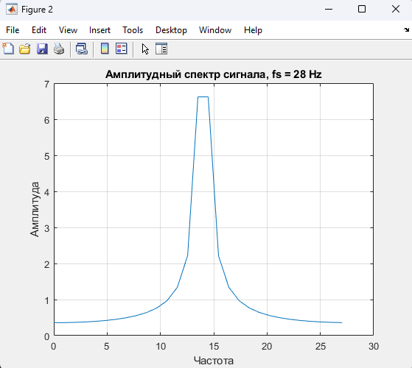
Ширина спектра от -14 до +14 Гц, а значит, полная ширина спектра = 28 Гц.
Оценка объема памяти массива:
N = 29, каждый элемент хранится как double = 8 байт, Объем = N * вес одной переменной = 29 * 8 = 232 байта

Восстановление оригинального сигнала
Листинг кода:
%% 6) Восстановите оригинальный аналоговый сигнал по массиву имеющихся отсчетов
figure
plot(t_4, y_4); % График восстановленый после дискретизации
xlabel('Время (c)')
ylabel('Амплитуда')
title('Восстановленный сигнал y(t), fs = 28 Hz')
grid on;

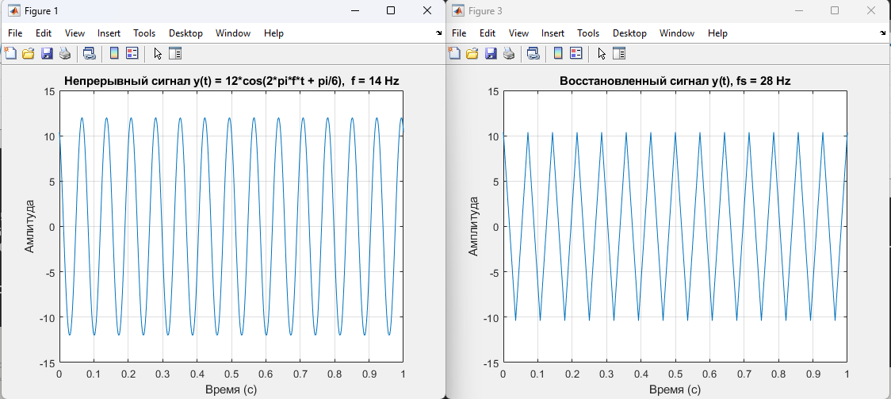

Увеличиваем частоту дискретизации в 4 раза

%% 7) Увеличьте частоту дискретизации в 4 раза и проделайте задания из п.4-6
fs_x4 = fs * 4; % Увеличенная в 4 раза частота дискретизации(28 * 4 = 112 Hz)

% 4) Оцифровать сигнал с полученной частотой дискретизации
t_7 = 0:1/fs_x4:1; % Шаг fs = 1\112 соответствуeт частоте дискретизации
y_7 = A * cos(2 * pi * f * t_7 + phase);
disp('Дискретные значения сигнала (Частота дискретизации в 4 раза больше):')
fprintf('%.4f ', y_7); % Выводим дискретные значения нашего сигнала c частотой дискретизации в 4 раза больше
fprintf('\n');

% 5) Выполнить прямое дискретное преобразование Фурье для массива временных отсчетов сигнала и оценить ширину данного спектра
y_spectrum_x4 = fft(y_7); % Спектр сигнала в комплексной форме
N_x4 = length(y_7); % Число отсчетов(сэмплов)
f_axis_x4 = (0:N_x4-1)*(fs_x4/N_x4); % Шкала частот

figure % Открываем новое окно для графика
plot(f_axis_x4, abs(y_spectrum_x4)/N_x4); % Визуализируем амплитудный спект сигнала
xlabel('Частота')
ylabel('Амплитуда')
title('Амплитудный спектр сигнала, fs = 112 Hz')
grid on;

% Ширина спектра от -14 до +14 Гц, а значит, полная ширина спектра = 28 Гц
% N_x4 = 113, каждый элемент хранится как double = 8 байт, Объем = N * вес одной переменной = 113 * 8 = 904 байта

% 6) Восстановите оригинальный аналоговый сигнал по массиву имеющихся отсчетов
figure
plot(t_7, y_7); % График восстановленый после дискретизации
xlabel('Время (c)')
ylabel('Амплитуда')
title('Восстановленный сигнал y(t), fs = 112 Hz')
grid on;

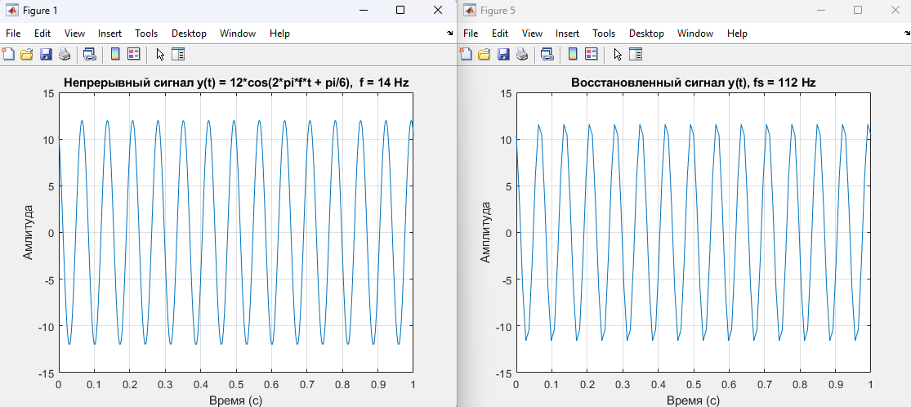
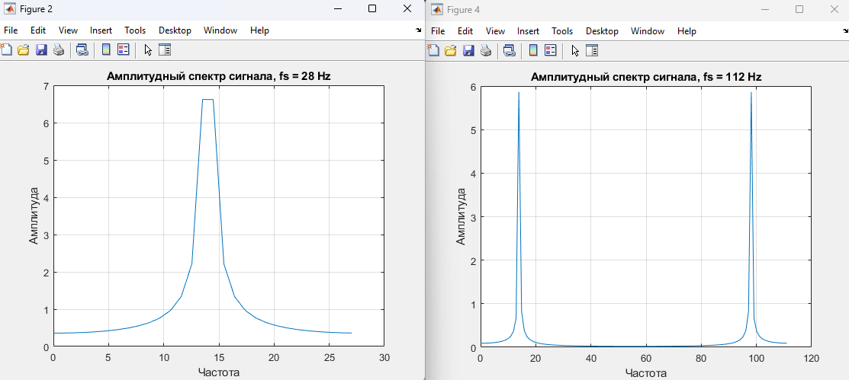
Ширина спектра от -14 до +14 Гц, а значит, полная ширина спектра = 28 Гц.
Оценка объема памяти массива:
N_x4 = 113, каждый элемент хранится как double = 8 байт, Объем = N * вес одной переменной = 113 * 8 = 904 байта

Анализ спектра голоса
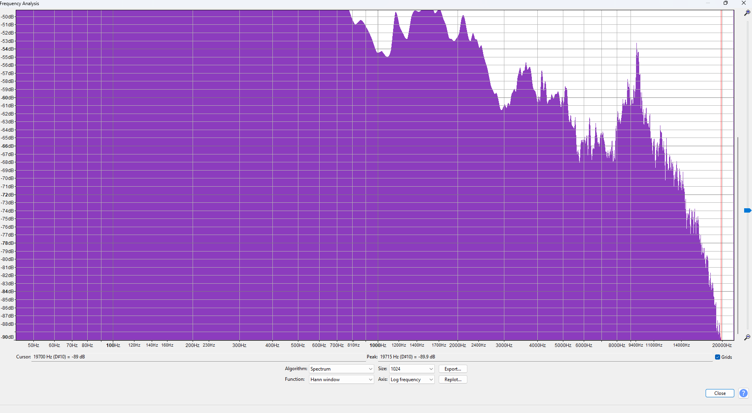
Максимальная частота дискретизации в спектре моего голоса примерно 19700 Гц, следовательно требуемая для оцифровки частота дискретизации 39400 Гц

- Работа с голосом в MATLAB
%% 9) Используя библиотеки работы со звуком Matlab (или Pyton) проанализируйте имеющуюся у вас запись голоса
[y, fs] = audioread('voice1.wav'); % Считываем файл с помошью audioread() ('voice.wav', duration - 4.7232) ('voice1.wav', duration - 9.5267)

- Определяем частоту дискретизации
%% 10) Определите частоту дискретизации, которая была использована при записи голоса на цифровой носитель
samples = length(y); % Кол-во элементов в файле
duration = 9.5267;
fs_raschetnoe = samples / duration;
fprintf('Count of samples: %d\n', samples);
fprintf('Частота дискретизации посчитанная по формуле "samples / duration": %.2f Гц\n', fs_raschetnoe);
fprintf('Настоящая частота дискретизации: %.2f Гц\n', fs);
Вывод:
Count of samples: 420131
Частота дискретизации посчитанная по формуле "samples / duration": 44100.37 Гц
Настоящая частота дискретизации: 44100.00 Гц

- Прорежем полученный массив с помощью функции downsample
%% 11) Проредите полученный массив y с помощью функции downsample
y1 = downsample(y, 15); % Оставляем каждый 10-й отсчет
zvuk_y = audioplayer(y, fs); % Исходный звук
zvuk_y1 = audioplayer(y1, fs/10);% Прореженный звук

t = (0:length(y)-1) / fs; % Ось времени для исходного сигнала
t1 = (0:length(y1)-1) / (fs/10); % Ось времени для прореженного сигнала

% playblocking(zvuk_y); % Воспроизводим исходный звук и ждём окончания
% playblocking(zvuk_y1); % Потом прореженный звук

figure
subplot(2,1,1)
plot(t, y)
title('Исходный сигнал')
xlabel('Время (с)')
ylabel('Амплитуда')

subplot(2,1,2)
plot(t1, y1)
title('Прореженный сигнал (downsample)')
xlabel('Время (с)')
ylabel('Амплитуда')

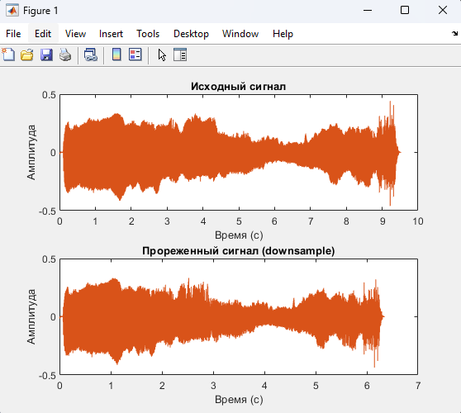
- Выполним прямое дискретное преобразование Фурье для оригинального звучания и для прореженного сигнала
%% 12) Выполните прямое дискретное преобразование Фурье для оригинального звучания и для прореженного сигнала
y_spectrum_orig = fft(y); % Спектр сигнала в комплексной форме оригинальной версии
y_spectrum_down = fft(y1); % Спектр сигнала в комплексной форме downsample версии

N_orig = length(y); % Число samples оригинальной версии
N_down = length(y1); % Число samples downsample версии

f_axis_orig = (0:N_orig-1)*(fs/N_orig); % Шкала частот
f_axis_down = (0:N_down-1)*(fs/N_down); % Шкала частот

figure % Открываем новое окно для графика
plot(f_axis_orig, abs(y_spectrum_orig)/N_orig); % Визуализируем амплитудный спект оригинального сигнала
xlabel('Частота')
ylabel('Амплитуда')
title('Амплитудный спектр оригинального сигнала, fs = 44100 Hz')
grid on;

figure % Открываем новое окно для графика
plot(f_axis_down, abs(y_spectrum_down)/N_down); % Визуализируем амплитудный спект downsample сигнала
xlabel('Частота')
ylabel('Амплитуда')
title('Амплитудный спектр downsample сигнала, fs = 44100 Hz')
grid on;

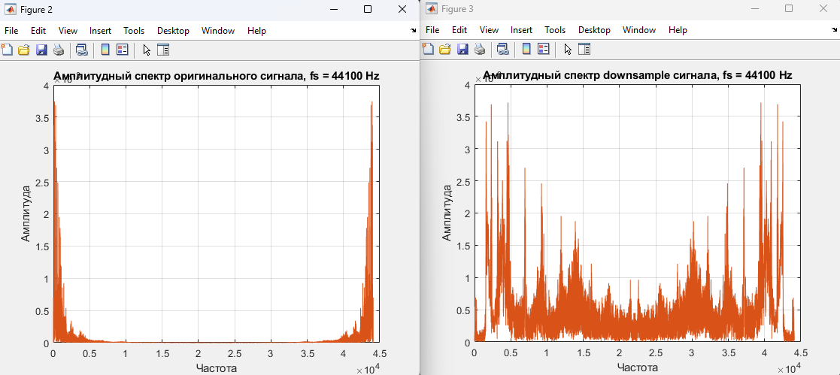

- Оцените влияние разрядности АЦП на спектр сигнала
%% 13) Оцените влияние разрядности АЦП на спектр сигнала
% Исходные данные
A = 12;
phase = pi/6;
f = 14;
fs = 1000;
t = 0:1/fs:1;
y = A * cos(2 * pi * f * t + phase);

bits_list = [3,4,5,6];
errors = zeros(size(bits_list));

y_normis = y / max(y);

figure;
for i = 1:length(bits_list)
bits = bits_list(i);
yq = quantize_signal(y_normis, bits);

% Ошибка квантования
errors(i) = mean(abs(y_normis - yq));

% Визуализация
subplot(length(bits_list),1,i);
plot(t, yq);
title(['Сигнал после квантования, ', num2str(bits), ' бит']);
xlabel('Время, с');
ylabel('Амплитуда');
end

disp('Средние ошибки квантования:')
disp(table(bits_list', errors', 'VariableNames', {'Разрядность', 'Средняя_ошибка'}))

function yq = quantize_signal(y, bits)
levels = 2^bits; % количество уровней
y_norm = (y + 1) / 2; % перевод диапазона [-1,1] -> [0,1]
y_scaled = y_norm * (levels - 1); % масштабирование под уровни
yq = round(y_scaled)/max(y_scaled) * 2 - 1; % округление до ближайшего уровня
end

